МУНИЦИПАЛЬНОЕ БЮДЖЕТНОЕ ДОШКОЛЬНОЕ ОБРАЗОВАТЕЛЬНОЕ УЧРЕЖДЕНИЕ
«ВОЛОШКА» МУНИЦИПАЛЬНОГО ОБРАЗОВАНИЯ ГОРОД НОЯБРЬСК
629804, г. Ноябрьск, ул. Шевченко 50а тел. 36-71-98, 36-74-24, E-mail: IrinaMalevich@mail.ru
ОКПО 48729845 ОГРН 1028900708363 ИНН/КПП 8905025359/890501001

Огонь друг или враг?

Группа: вторая младшая № 1
Руководитель:
Солтанова О.А. – воспитатель

Ноябрьск 2021

Содержание

Введение………………………………………………………………………………………..3
Актуальность, цели, задачи, проблема (гипотеза)…………………………………………..4
Описание этапов работ над проектом………………………………………………………..5
Заключение…………………………………………………………………………………….6
Библиографический список используемых источников……………………………………7
Приложения……………………………………………………………………………………8

Введение
Проблема пожаров остро стоит не только в нашей стране. За последние годы значительно увеличилось число пожаров, произошедших по вине человека. Часто причина пожара – детская шалость. Чтобы изменить отношения к этой проблеме, нужно уже на дошкольном этапе правильно воспитывать детей. Необходимо изменить сознание и отношение людей к противопожарной безопасности, а детский возраст – самый благоприятный для формирования надлежащих правил и выработки культуры пожаробезопасного поведения. Дать детям начальные знания по пожарной безопасности. Как уберечься от пожаров? Как правильно обращаться с огнем? Что делать если вдруг произошло возгорание? Разобраться в этом, и поможет работа, осуществляемая в ходе реализации проекта « Огонь друг или враг?».
Совсем недавно воспитатель рассказывала нам о том как маленький мальчик взял зажигалку, пока не видели взрослые и зажег бумагу. Бумага загорелась, и случился пожар. Пожарные успели спасти детей. Все закончилось хорошо. И мы решили выяснить огонь это друг или враг?
Так появился проект « Огонь это друг или враг?»

Продолжительность: 1 неделя.
Тип проекта: познавательно - исследовательский.
Участники:Дети средней группы № 1, родители.
Возраст детей:4-5 лет
Актуальность: Проект: огонь это друг или враг, позволит максимально обогатить наши знания о том, как обращаться с огнем, как возникают пожары и как избежать последствий от пожаров
Цели проекта:
Выяснить, какие действия должны предпринять дети при возникновении пожара?
Задачи:
- Выяснить какие бывают опасные ситуации, приводящие к возникновению пожаров.
- Выяснить в каких ситуациях огонь является другом, а в каких врагом.
- Выяснить, что мы сможем сделать, что бы предотвратить пожар.
- Запомнить с помощью, каких номеров телефоны мы сможем вызвать пожарных.
Проблема: Отсутствие знаний о пожарной безопасности
Гипотеза: совместная деятельность всех участников проекта поможет сформировать навыки безопасного поведения.
Практическая значимость проекта поможет воспитать бережное отношение к собственной жизни.

Этапы работ над проектом.

1.Подготовительный этап.
- Рассказ воспитателя о мальчике, который взял без спросу зажигалку и подпалил бумагу.

2.Основной этап.
1 день – Чтение совместно с воспитателем детской книги «Огнеборцы - укротители пожаров».
2 день – Рассматривание иллюстраций «Дети и электроприборы».
3 день - Просмотр мультипликационного фильма «Безопасность-это важно».
4 день – Беседа с родителями о том, знают ли дети номера телефона службы пожарной безопасности?
5 день – Практическая работа по изготовлению номера 112 в технике пластилинография.
6 день – Выставка рисунков « Огонь друг или враг?»

3.Заключительный этап.

7 день - подготовить собранный материал и оформить в виде папки и мультимедийной
презентации

Заключение.

Мы считаем, что проект: Огонь друг или враг, очень интересный. Во время подготовки к проекту мы многое узнали и многому научились.
Мы узнали:
- Чем опасен огонь?
- Как правильно обращаться с электроприборами?
- По какому номеру нужно звонить пожарным и что сказать диспетчеру?
- Что нужно сделать , пока едут пожарные, что бы не пострадать от огня?
- В каких случая огонь является другом для человека?
Мы с ребятами, мы узнали много интересного. Оказывается, с огнем нельзя играть. Нельзя брать воспламеняющиеся предметы, зажигалки, спички. Электроприборы должны включать только взрослые. Если же вдруг случилась беда, и произошел пожар или задымление, то сразу нужно позвонить по номеру 112 , или 101. Четко назвать диспетчеру свой адрес и сказать, что горит. Пока пожарные едут, необходимо выбежать на улицу или на балкон.Но огонь может быть не только врагом, но и другом. С помощью огня мы согреваемся, готовим пищу. Так же с помощью огня на кузнице можно делать очень красивые вещи. Называется такой вид деятельности художественная ковка. Проект очень познавательный и интересный. Мы многое узнали и научились. Теперь мы всегда правильно будем обращаться с огнем.

.

Библиографический список используемых источников
- Крутова А.Д. Огнеборцы едут на пожар – М.: Хатбер-пресс, 2007 – 265 с.
- Манакова, М. Правила безопасности для малышей [Текст] / М.Манакова.- Ростов-на дону: Издательский дом «Проф-Пресс», 2010
- Мещеряков Н.К. Азбука безопасности 01 для детей/ Н. К. Мерещаков - М.: Центр Пропаганды, 2008. Возраст 4+
- Про пожарную машину и не только [Текст]: говорящая энциклопедия. – М.: Белфакс ,2010- 16 с.- (серия «Говорящая энциклопедия для малышей»)

Приложение

1. Все началось с того что воспитатель читала нам книгу о пожарных.
Пожарные очень смелые и отважные люди. Они всегда первыми спешат на помощь. Для этого нужно только набрать номер телефона 112 и сообщить , где возгарание.
2 .Затем мы делали аппликацию с номером 112 .Устроили выставку рисунков « Огонь друг или враг?»
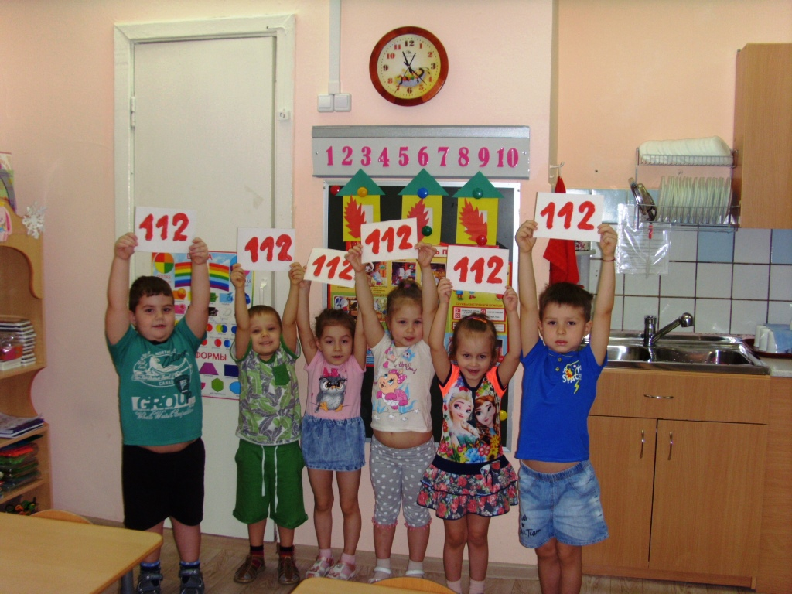

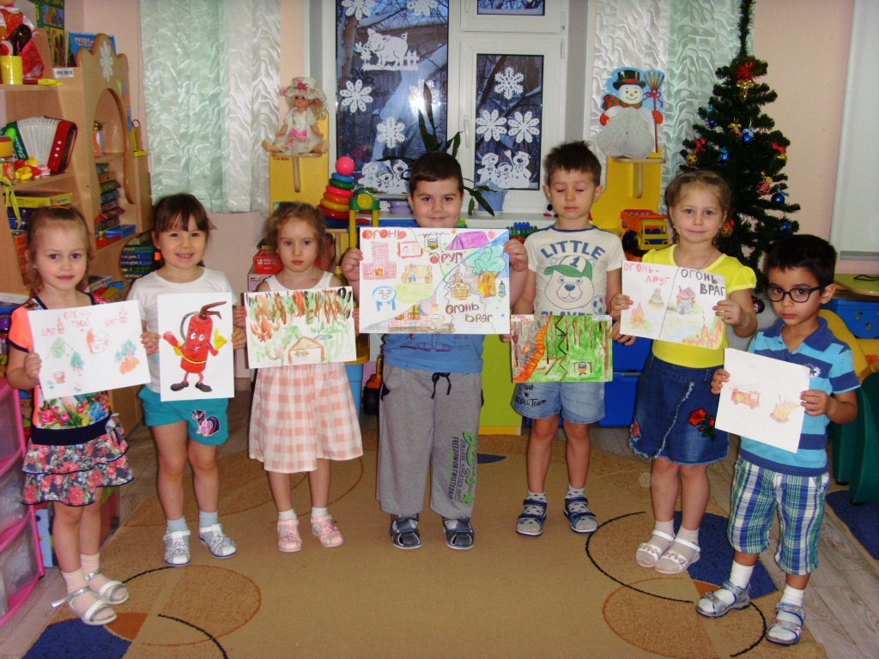
3. Все вместе мы смотрели мультфильмы по безопасности.
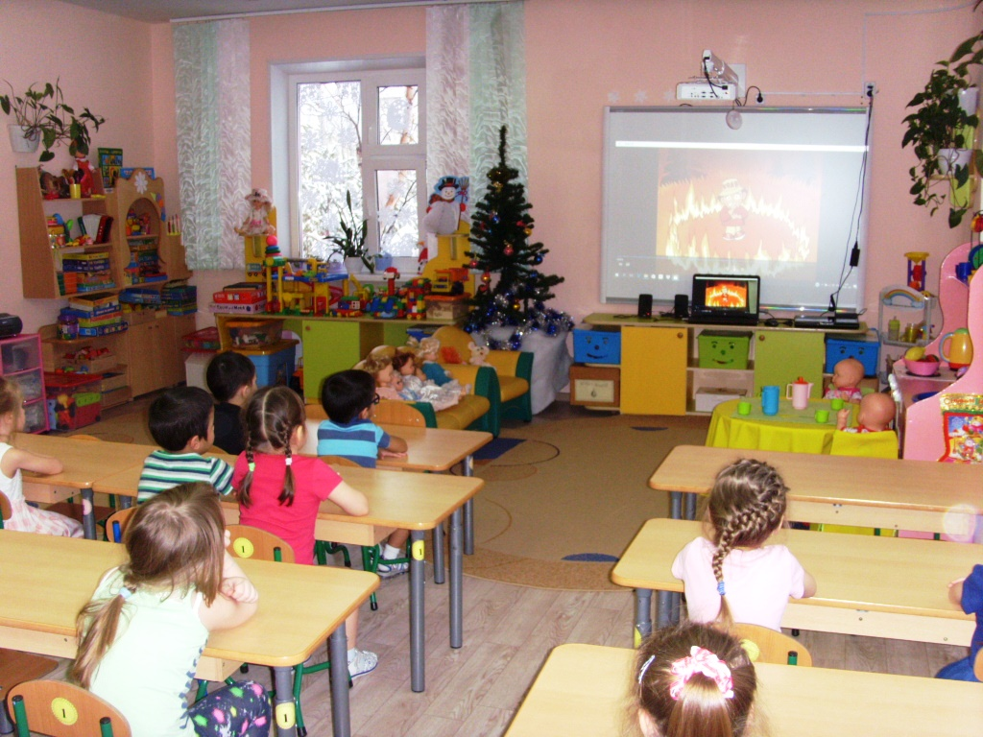
4.Еще мы узнали в каких случаях огонь может быть другом.
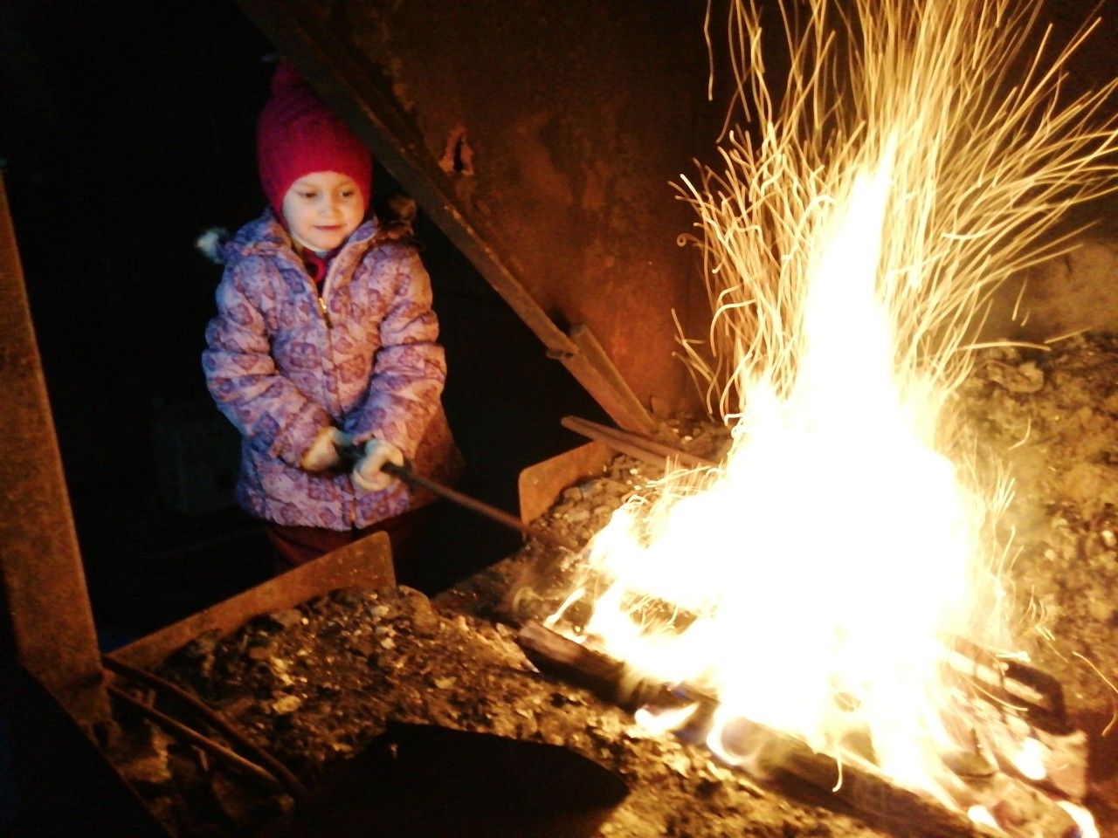
С помощью огня на кузнице можно сделать красивые и практичные вещи.
При помощи огня можно приготовить вкусные шашлыки. 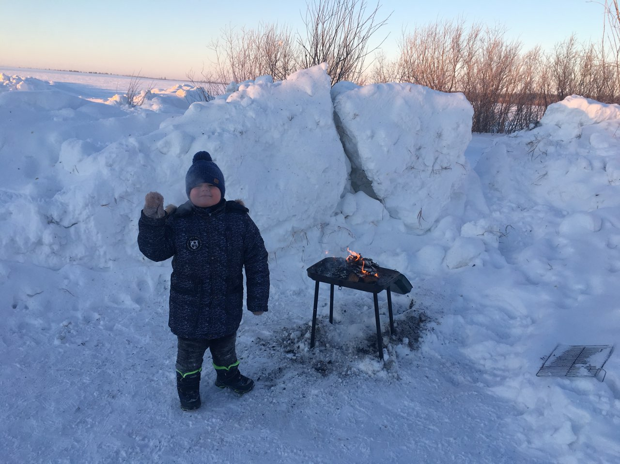
Теперь мы знаем, в каких случаях огонь может быть врагом, а в каких другом. Мы навсегда запомнили правила безопасности при обращении с огнем. И мы уверены, что огонь теперь всегда будет только другом.

